Offenbach sul Meno, novembre 2021

Le Falken ZIEX ZE310 AO ECORUN
in primo equipaggiamento sull’Audi A3

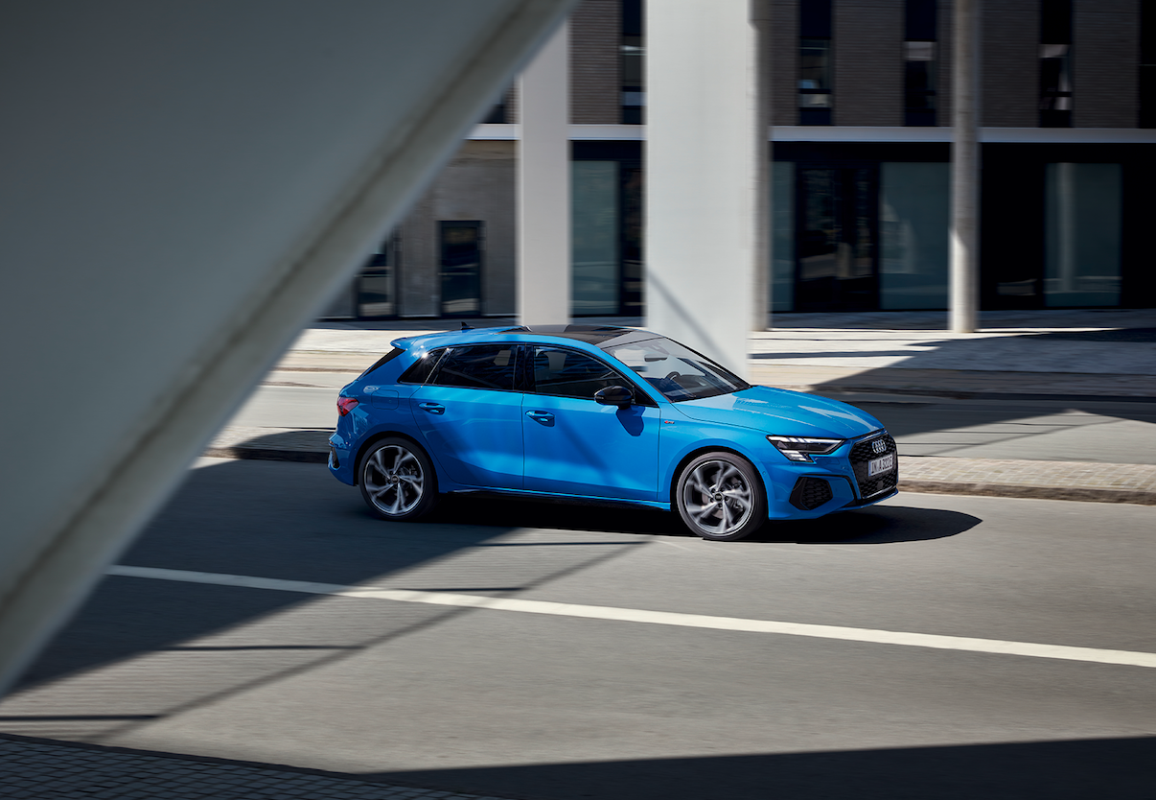

Il modello Falken ZIEX ZE310 A ECORUN, amatissimo da test e clienti, verrà montato di fabbrica sull’Audi A3. È infatti dal giugno scorso che Falken rifornisce questi pneumatici nella misura 205/55R16 91 V allo stabilimento Audi di Ingolstadt, dove viene prodotta la dinamica classe compatta.

Un’eccellente trazione e presa su bagnato e asciutto, combinate ad un’usura ridotta, sono le caratteristiche che contraddistinguono lo ZIEX ZE310 ECORUN. Uno pneumatico ideale per guidatori orientati alle prestazioni, che però non vogliono rinunciare a comfort e sicurezza.

Questi vantaggi sono il frutto di anni di ricerca e sviluppo: lo ZIEX ZE310 ECORUN è dotato della tecnologia "Adaptive Constant Pressure" e dispone quindi di un profilo che, grazie ad un nuovo battistrada, garantisce una distribuzione della pressione costante su tutta la superficie di contatto. Il profilo ACP aumenta quindi la stabilità direzionale, garantendo un’usura uniforme.

Nella variante del profilo da 205 mm di larghezza, lo ZIEX ZE310 ECORUN possiede un design a 4 scanalature per una rigidezza del profilo ottimizzata e una maggiore superficie di contatto dello pneumatico. Il profilo a 4 scanalature migliora inoltre il drenaggio dell’acqua e le caratteristiche anti-aquaplaning. Gli pneumatici Falken montati sulla sportiva Audi A3 possiedono l’indice di velocità V e possono quindi raggiungere 240 km/h.

Grazie alla tecnologia Advanced 4D-Nano Design applicata, gli ingegneri di Falken sono inoltre riusciti a sviluppare una futuristica miscela di gomma per lo ZIEX ZE310 ECORUN che, oltre alla massima percorrenza ed efficienza, garantisce migliori caratteristiche di guida. Rispetto al modello precedente, le prestazioni di guida dello ZIEX ZE310 ECORUN sono infatti migliorate del 30 %, in un modello più efficiente dal punto di vista economico ed energetico.

"Il nostro ZIEX ZE310 è perfetto per l’Audi A3", commenta Christian Stolting, Key Account Manager OE di Falken Tyre Europe GmbH. "Le performances sportive non sono l’unico tratto distintivo, il nostro pneumatico è anche sinonimo di massima efficienza. Lo deve all’impiego delle tecnologie di sviluppo più avanzate e a modernissimi processi produttivi. Il nostro ZIEX ZE310 ECORUN combina tutte le caratteristiche di uno pneumatico del settore premium."

Il simbolo AO, Audi Original, è la dimostrazione che la qualità degli pneumatici Falken ha convinto anche i responsabili di Audi.

Falken Tyre Europe
La Falken Tyre Europe GmbH è una società europea controllata dal produttore di pneumatici giapponese Sumitomo Rubber Industries Ltd. (SRI), che con più di 39.298 dipendenti occupa la quinta posizione dei maggiori produttori di pneumatici al mondo. SRI è stata premiata nel 2011 e nel 2014 ricevendo un posto sulla lista Thomson-Reuters “Top 100 Global Innovators” delle imprese più innovative del mondo Dal quartier generale di Offenbach am Main, Falken Tyre Europe GmbH distribuisce sul mercato un assortimento di pneumatici completo per autovetture, autocarri, veicoli commerciali e SUVs come prima dotazione e nell’intero mercato europeo delle dotazioni successive. Tutti gli stabilimenti di produzione di FALKEN soddisfano i requisiti degli attuali standard qualitativi ISO 9001, IATF 16949 e delle norme ambientali ISO 14001. Il marchio FALKEN è rappresentato in diverse piattaforme sportive e tecnologiche come per esempio nel motociclismo con due Porsche 911 GT3 R uguali e nel BORUSSIA PARK della società sportiva del Borussia Mönchengladbach.

Per ulteriori informazioni, contattare:

Susanna Laino
Alarcón & Harris
Tel. +39 389 474 63 76
E-Mail: susanna.laino@alarconyharris.com

Kerstin Schneider
Falken Tyre Europe GmbH
Tel.: + 49 69 247 5252 676, Mobil +49 151 10846870
Fax: +49 69 247 5252 89676
E-Mail:
pr@falkentyre.com

